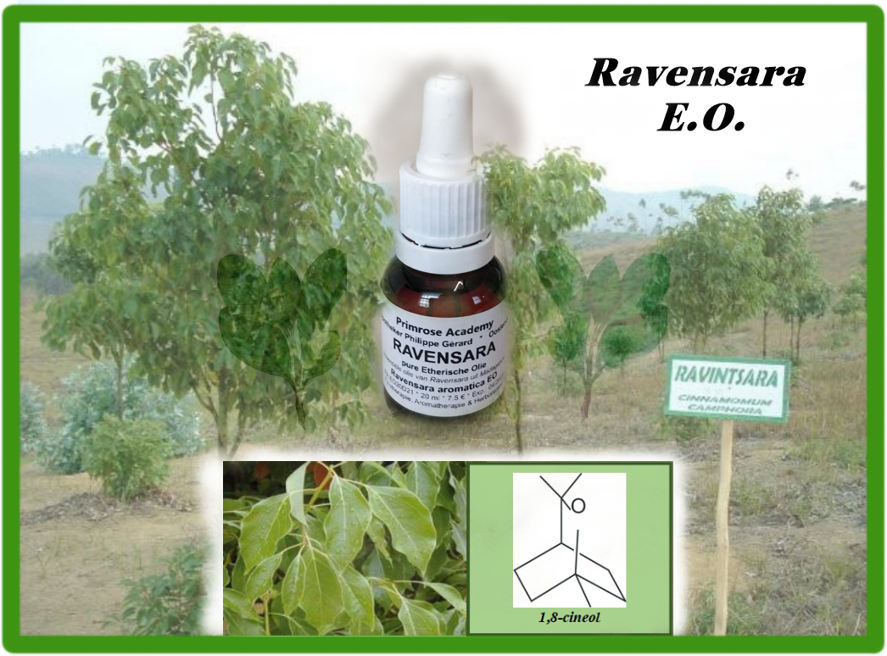

**Ravensara aromatica E.O.**



**De Kracht van Ravensara**

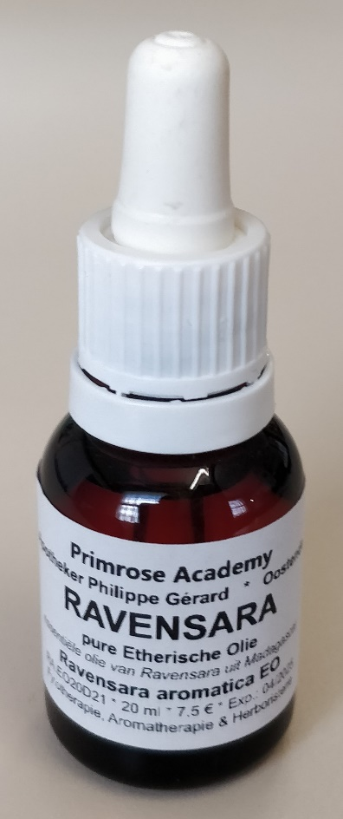 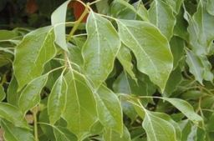

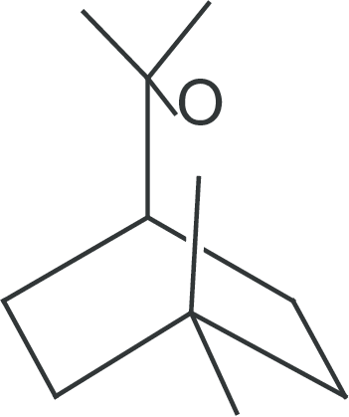

***1,8-cineol***

**RAVENSARA**

Ravensara aromatica

Synoniem: Ravintsara (Cinnamomum camphora cineolifera).

**Indicaties:**

Virale infecties: griep, zona, klierkoorts, …

Immunodeficiëntie, verminderde weerstand.

Menginfecties: infecties met bacteriën, virussen en/of schimmels tegelijk.

**Eigenschappen:**

Antiviraal middel (zeer sterk).

Immunostimulans (zeer sterk).

Ademhalingsverbeterend effect met mucolyse en prikkelvermindering.

**Ravensara op reis.**

Het verhaal van de Ravensara is een speciaal en opmerkelijk verhaal. Ravensara is een boom, die enkel op Madagascar groeit, nergens anders ter wereld. Toch was hij ooit niet endemisch op dat eiland. Het betreft namelijk de Cinnamomum camphora, de kamferboom, die afkomstig is uit China, meer bepaald uit Zuid-Oost Azië, van Vietnam tot aan de monding van de Jang-tse-kiang-rivier, alsook op de eilanden Japan, Hainan en Taiwan (vroeger Formosa genaamd). Deze plant behoort tot de familie van de Lauracea. Ooit werd deze boom meegebracht naar Madagascar en daar geplant. Eigenaardig genoeg, paste ze zich aan de nieuwe omgeving aan en onderging enkele zeer ingrijpende veranderingen: ze maakte geen kamfer meer aan, maar 1,8-cineol (eucalyptol). Daarom wordt ze de Cinnamomum camphora cineolifera genoemd, of Ravensara in de taal van Madagascar, wat betekent “goede boom” (ravina = boom of blad, tsara = goed). Er is ook nog een andere boom, die tot hetzelfde geslacht behoort en die anethol (anijsgeur) maakt in zijn schors (Havozo of Hazomanitra genoemd in Madagascar, wat betekent “geurige boom”). Ze werd ontdekt in 1782 door Sonnerat en is gekend als Ravensara anisata. Diezelfde boom maakt dan weer limoneen in zijn bladeren, wat bij destillatie alweer een andere essentiële olie oplevert ! Het is duidelijk, dat de hier bedoelde “Ravensara”, aangeboden voor zijn essentiële olie, maar ook gebruikt voor de Ravensara Emocon, de bladeren en twijgjes zijn van de Ravensara aromatica, die ook Cinnamomum camphora cineolifera noemt.

De etherische olie van Ravensara (uit de bladeren van de Cinnamomum camphora cineolifera of Ravensara aromatica) bevat vooral 1,8-cineol (= eucalyptol), nl. 53 à 68%, pinenen (alfa en beta samen: 6,6 à 10%), eugenol (tot 8%) en sabineen (12 à 15%).

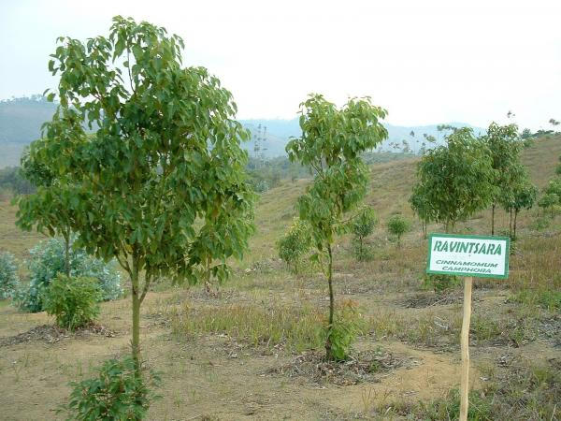

***Madagascar heeft Ravensara-plantages, maar helaas worden die regelmatig verwoest door hevige cyclonen, die jaarlijks het eiland teisteren.***

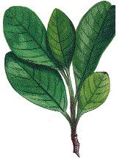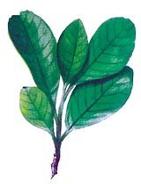

***Ravintsara is de sterkste immunostimulator uit de aromatherapie.***

**Meester der immuniteit.**

Het is een feit, dat de veelheid en variatie aan inhoudsstoffen aan de ravensara uitstekende kwaliteiten geven, vooral als antiviraal en immunostimulerend middel. De hoofdwerking situeert zich bij griep, zona, mononucleose (klierkoorts) en kinderziekten (mazelen, bof, waterpokken, …). Ravensara is de sterkste immunostimulator uit de aromatherapie.

**Merkwaardige antivirale kracht.**

Ravensara bevat een hoog gehalte aan essentiële olie met 1,8-cineol (méér dan 50 %, dikwijls 60 à 70 %), eugenol (2 à 8 %), linalol, linalylacetaat, thuyanol, sabineen, alfa-terpineol, alfa- en betapineen, caryofylleen, bornylaceataat en terpenylacetaat; deze 1,8-cineol is een terpeenoxide, ook genaamd eucalyptol met sterke antiseptische kracht. De monoterpenen zijn alle anti-inflammatoir. De monoterpenolen zijn eveneens antiseptica, met zeer breed spectrum. De sesquiterpenen zijn anti-inflammatoir. Het geheel van deze inhoudsstoffen is sterk antiviraal.

**Veelzijdige inhoudsstoffen.**

Ravensara is een zeer sterkwerkende anti-infectieuze boom. Ze is actief bij infecties met bacteriën, virussen en schimmels. Vooral griepvirussen zijn gevoelig. Zijn merkwaardige antivirale kracht ligt in de ideale combinatie van inhoudsstoffen in de essentiële olie, een complex van 1,8-cineol als CCR met de mantelstoffen eugenol, 4-terpineol, trans-4-thuyanol, linanol, terpenyl-acetaat, linalylacetaat, bornylacetaat en de pinenen (- en β-pineen). Daarin vind ik reeds 4 beroemde antivirale middelen: cineol, terpineol, thuyanol en linalol. Hun werkzaamheid wordt verhoogd door één fenol, nl. eugenol, dat ook antibacterieel is. Het is goed gekend dat de combinatie van een fenol met het oxyde cineol een versterkte antivirale activiteit veroorzaakt. Ook terpineol, thuyanol en linalol zijn antivirale alcoholen; hun combinatie is erg nuttig! De drie acetaten (esters) versterken de werking van deze alcoholen en zijn bij uitstek immunostimulerend. Vooral linalylacetaat is een bijzonder sterk immunostimulans. Bovendien zijn alle inhoudsstoffen samen zeer sterk immuniteitsverhogend, de alcoholen voorop. De pinenen, alsook de andere monoterpenen, vormen tenslotte samen met de acetaten een sterk anti-inflammatoir complex. De Ravensara omvat dus inhoudsstoffen, die ik in andere planten aantref. Om een dergelijke combinatie zélf te maken, zou ik moeten beschikken over eucalyptus (1,8-cineol), kruidnagel (eugenol), tea tree (4-terpineol), tijm (trans-4-thuyanol), koriander (linanol), laurier (terpenylacetaat), lavendel (linalylacetaat), spar (bornylacetaat) en den (- en β-pineen). Ravensara verenigt dus de kwaliteiten van op z’n minst negen andere aromatische planten! Vermits cineol de meest actieve component is, bemerken we ook een ademhalingsverbeterend effect met mucolyse en prikkelvermindering. Het is een uitstekend expectorans en remt de hoestprikkels. De indicaties zijn:

• Hoest

• Griep

• Verkoudheid

• Sinusitis

• Bronchitis

• Immuundeficiëntie

• Rhino-pharyngitis

• Tracheitis

• Respiratoire infecties

Ravensara is een algemeen stimulans; voor de immuniteit, maar ook voor het brein. Het geeft heldere gedachten, en vooral een betere flow van de neurotransmitters in de hersenen. Daarom wordt het ook wel eens gebruikt bij ADHD, ADD en hyperkinesie.

**Ravensara Emocon.**

“Ravensara maakt alles nieuw”. De aanpassing, het adaptatievermogen dus, is de hoofdindicatie van de Ravensara Emocon. Mensen hebben het dikwijls erg moeilijk om zich aan te passen aan nieuwe omstandigheden. Daar is de Ravensara Emocon bijzonder nuttig voor: adaptatie (aanpassingsvermogen), zich aanpassen aan nieuwe omstandigheden en het opbrengen van flexibiliteit en tolerantie.

**REFERENTIES.**

1 David G.Williams, the Chemistry of Essential Oils. (Micelle Press, Weymouth, Dorset, UK, 1996).

2 de Guzman C.C. and Siemonsma J.S., PROSEA: Plant Resources Of South-East Asia. (Backhuys Publishers, Leiden, The Netherlands, and also PROSEA, Bogor, Indonesia 1999).

3 A. Fabio, et al., "Screening of the antibacterial effects of a variety of essential oils on microorganisms responsible for respiratory infections." Phytother. Res. 21(4), 374 (2007) (Journal).

4 Franchomme and Pénoël, l'Aromathérapie Exactement (Roger Jollois Editeur, Limoges, France, 1990).

5 Joanne Barnes, Linda Anderson, and David Phillipson, Herbal Medicines, 2 ed. (Pharmaceutical Press, London, UK, 2002).

6 Paul Walsch, PDR FOR HERBAL MEDICINES, 2 ed. (Thomson, Montvale, USA, 2000).

7 P. J. Raharivelomanana, et al., "Study of the antimicrobial action of various essential oils extracted from Malagasy plants. II: Lauraceae." Arch. Inst. Pasteur Madagascar 56(1), 261 (1989) (Journal).

**AANBIEDING**

Uitzonderlijk wordt u de essentiële olie van Ravensara aangeboden aan 9 euro voor **20** ml ipv 10 ml !!! Daarenboven geniet u tot eind juni van een extra korting daarop**: 7,5 euro voor 20 ml** !!!

Bestellen op mail: [philippe.gerard54@gmail.com](mailto:philippe.gerard54@gmail.com)



**Ravensara EO,**

**nuttig in de coronatijd !**

**AANBIEDING**

Uitzonderlijk wordt u de essentiële olie van Ravensara aangeboden aan 9 euro voor **20** ml ipv 10 ml !!! Daarenboven geniet u tot eind juni van een extra korting daarop**: 7,5 euro voor 20 ml** !!!

Bestellen op mail: [philippe.gerard54@gmail.com](mailto:philippe.gerard54@gmail.com)

**Gebruik:** deze EO dient om te verstuiven in een kamer, waarbij de volledige ruimte grondig ontsmet wordt. Geen virus die dat overleeft !!! U kan enkele druppels (’n vijftal), samen met wat water in uw verstuiftoestel brengen. Hebt u geen elektrisch toestel, dan kan een verstuivertje met ’n kaarsje ook.

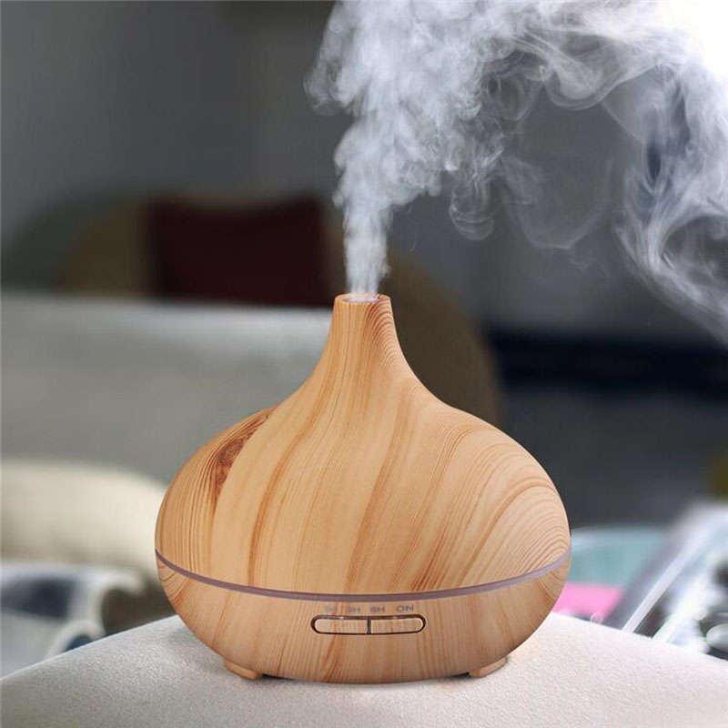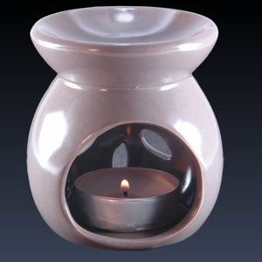

**Ideaal voor thuis, op school of op het werk ! Ontsmet uw winkel, kantoor, werkplaats, wachtzaal, praktijk, vergaderruimte of klaslokaal.**